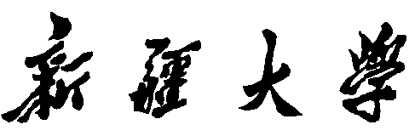

实验报告

（__2025____/__2026__学年 第一学期）

课程名称： | 软件工程实验
学 院： | 计算机科学与技术学院
教 研 室： | 软件工程课程组
专业班级： | 计算机23-1
学 号： | 20231302231
姓 名： | 黄耀增
指导教师： | 郑炅

实验7 UML建模-动态模型
班级 | 学号 | 姓名 | 序号 | 成绩
计算机23-1 | 20231302231 | 黄耀增

一、实验目的
1 学习使用CASE工具绘制UML动态模型；
2 学习顺序图、通信图（协作图）、状态图、活动图的绘制方法，理解模型含义。

二、实验环境（工具、配置等）
Microsoft Visio 、PowerDesigner、StarUML、Processon、Rational Rose等任一CASE工具

三、实验内容
1. 创建教材P242图6.2 “12306”软件中“查询车次”用例实现的顺序图。
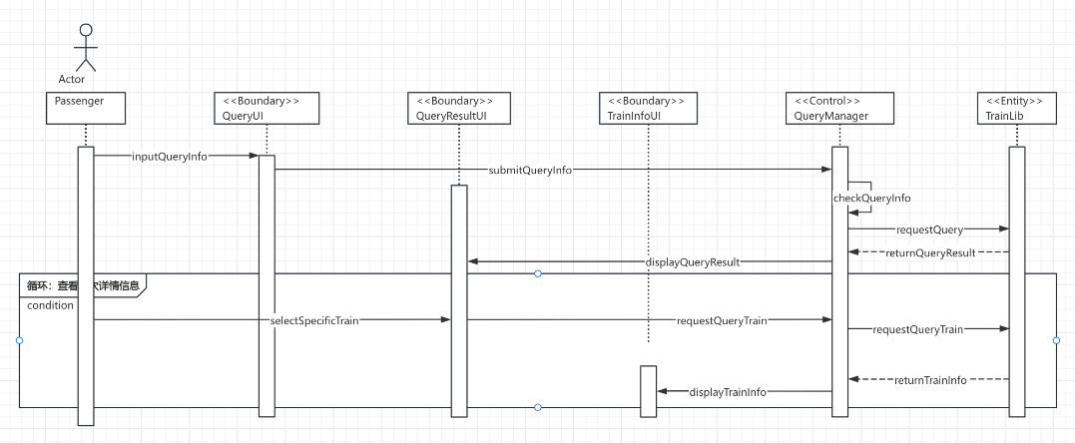
这张图当时在第五章、第六章作业中画过，我就直接粘贴过来了：
2. 创建教材P255 图6.10 “空巢老人看护”软件中“用户登录”用例实现的顺序图。
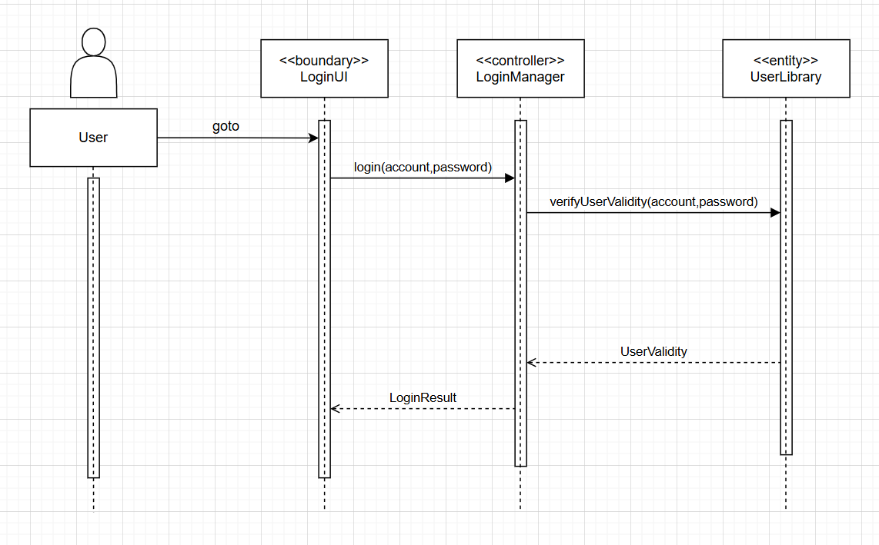
借助draw.io绘图工具手绘绘制：
3．创建实验6-3小题“在线培训管理系统”与用例描述对应的顺序图。
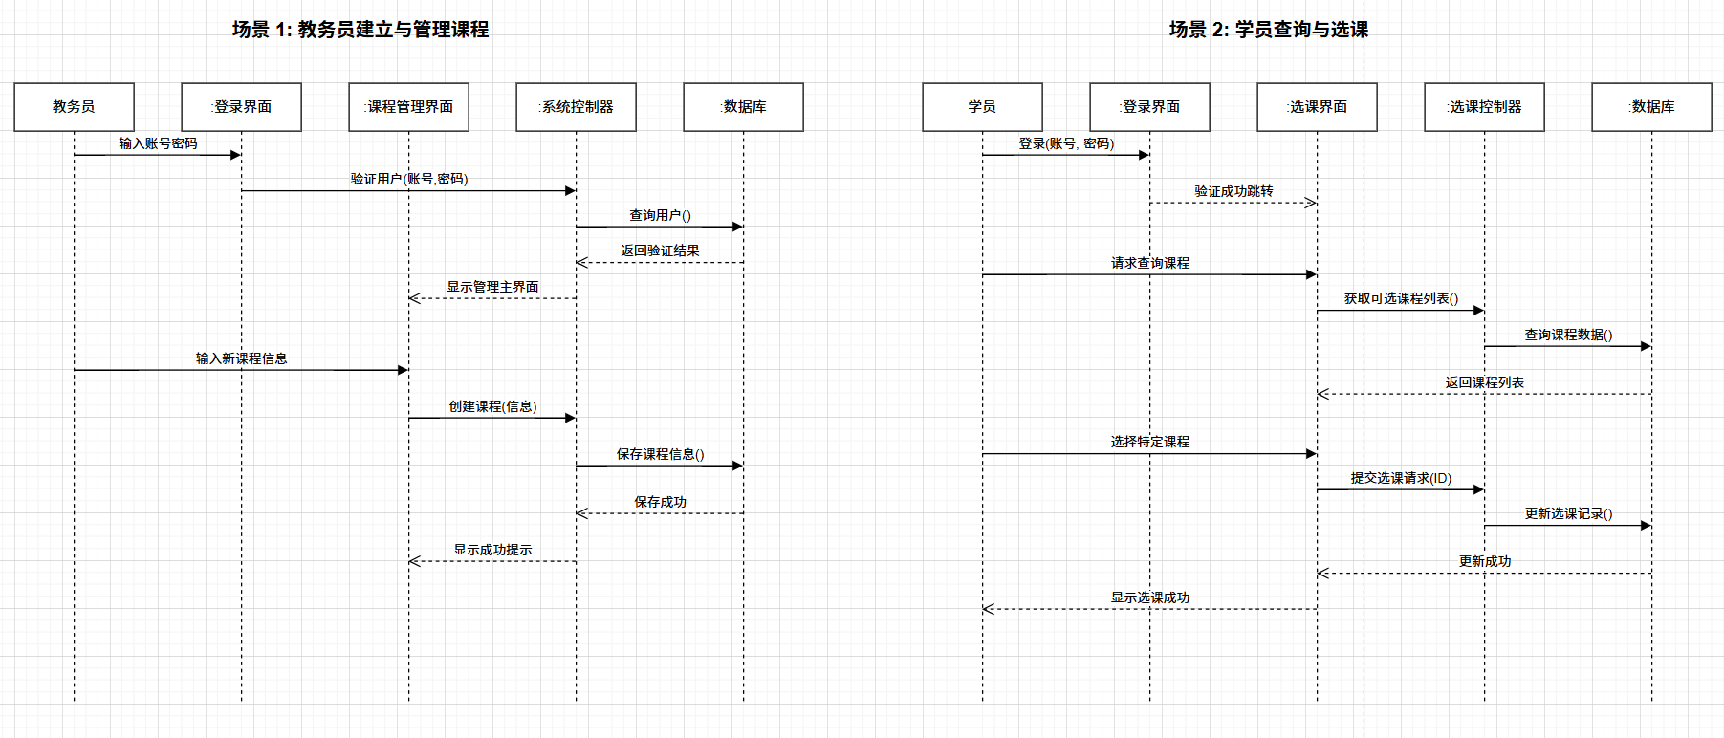
首先借助AI对在线培训管理系统的流程进行一个树立，让他给出一个参考的顺序图，自己通过参考以及添加自己的思考进行绘制：
4．创建教材P248图6.6 “12306”软件中“车票”对象的状态图。
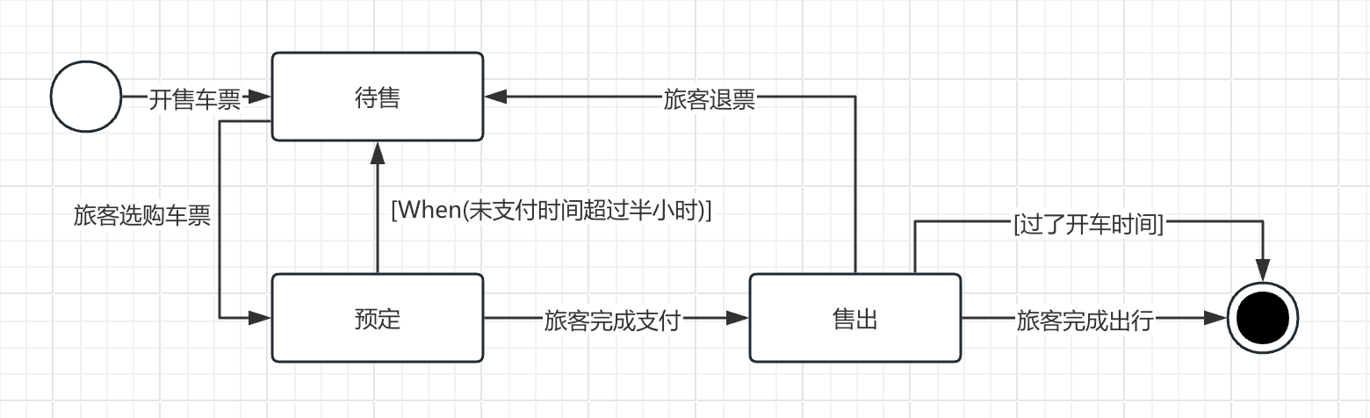
这张图也是当时在第五章、第六章作业中画过，直接复制粘贴过来：

5. 创建教材P380图10.4“空巢老人看护”软件中“UserLibrary”类的方法“检查用户身份的合法性”实现算法的活动图。
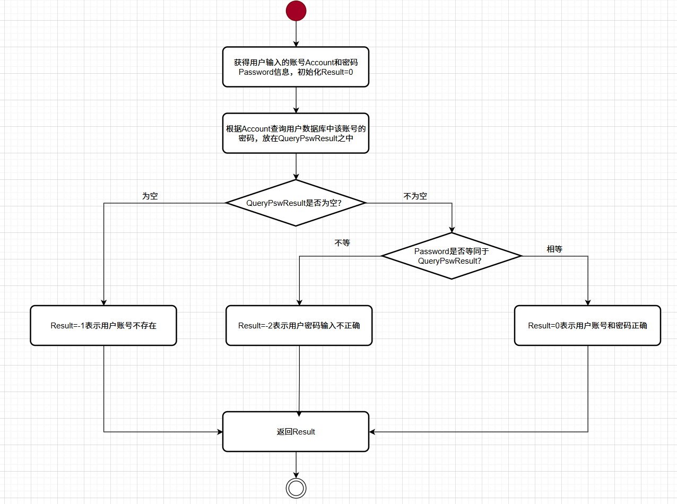
使用draw.io工具按照书本手绘而成：
6. 综合题
银行储蓄系统需求陈述如下：
业务员事先登记利率信息；
如果是存款，储户填写存款单，业务员将存款单键入系统，系统更新储户存款信息（存款人姓名、存款人账号、电话号码、身份证号码、存款金额、存款类型、利息、密码等），接下来打印存单给储户；
如果是取款，储户填写取款单，业务员将取款单键入系统，系统根据储户提供的密码及取款单来核对储户密码。若密码正确，则系统更新储户存款信息，根据银行的利率信息计算利息，最后打印利息清单给储户。

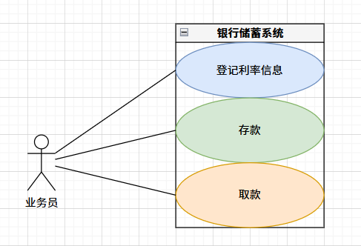
- 请创建对应的用例模型，并给出存款和取款用例的基本用例叙述；
存款：
参与者：业务员
前置条件：系统已启动，业务员已登录。
基本事件流：
  - 储户填写存款单，并交给业务员。
  - 业务员在系统界面输入存款单信息（姓名、账号、金额、类型等）。
  - 系统验证输入数据的格式有效性。
  - 系统更新储户的账户信息和余额。
  - 系统生成并打印存款单据。
  - 业务员将单据交给储户。
后置条件：账户余额增加，生成存款记录。
取款：
参与者：业务员
前置条件：储户账户存在且处于正常状态，利率信息已登记。
基本事件流：
  - 储户填写取款单，并提供密码。
  - 业务员在系统界面输入取款单信息及储户密码。
  - 系统根据账号核对储户密码。
  - 若密码正确：
系统根据当前银行利率信息计算利息。
系统更新账户余额（扣除取款金额，处理利息）。
系统生成并打印利息清单/取款单据。
  - 业务员将清单和现金交给储户。
异常流：若密码错误，系统提示验证失败，拒绝取款。

- 根据存款和取款的基本用例叙述分别创建其对应的顺序图（BCE模式）。
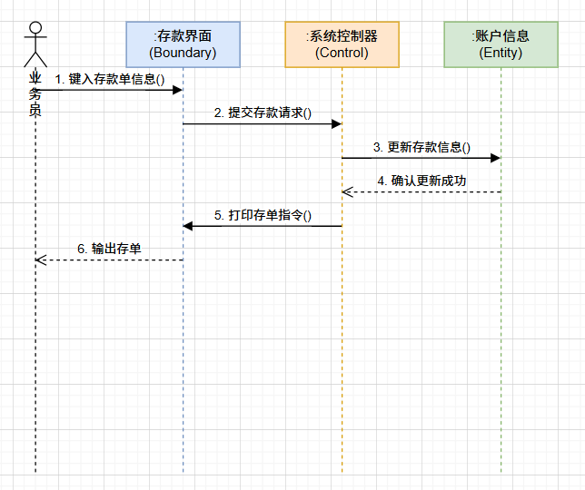
存款顺序图：

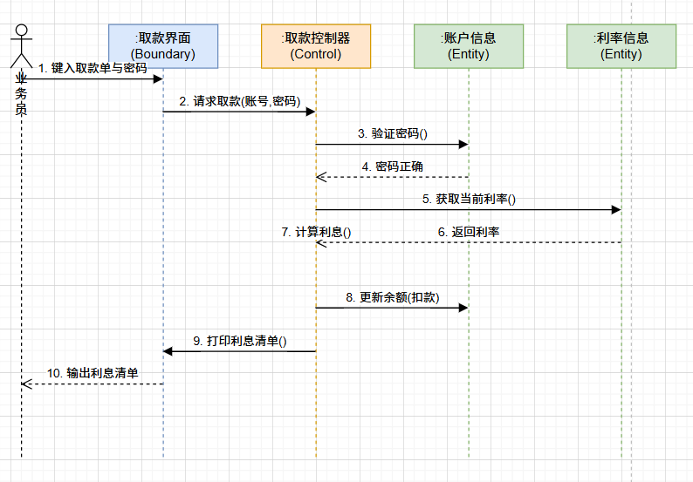
取款顺序图：

四、实验结果与分析
通过本次实验，我熟练掌握了使用CASE工具绘制UML动态模型的方法。我成功完成了“12306查询车次”、“空巢老人看护”、“在线培训管理”以及“银行储蓄系统”等多个场景的建模任务。重点理解了顺序图中BCE（边界-控制-实体）模式的应用，学会了如何通过状态图描述对象生命周期，以及利用活动图表达算法逻辑。这些模型有效地展示了系统内部对象的交互流程与动态行为，验证了动态建模在软件需求分析与设计阶段的重要性。
五、思考题：
顺序图、协作图、状态图、活动图的作用？
类型 | 作用
顺序图 | 侧重于描述对象之间随时间发生的交互顺序
协作图 | 侧重于描述参与交互的对象之间的结构关系和消息传递
状态图 | 用于描述单个对象在其生命周期内，因响应事件而发生的状态变迁
活动图 | 侧重于描述从一个活动到另一个活动的控制流，常用于表达业务流程或算法逻辑

